- NeelVolo… Insieme alla Luce con NeelJyò....
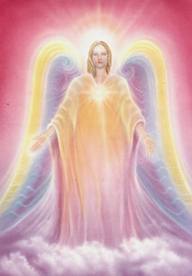Arc. Uriel. NeelSole, 14 marzo, 2009.. La Creatività vive nella dimensione della Luce!
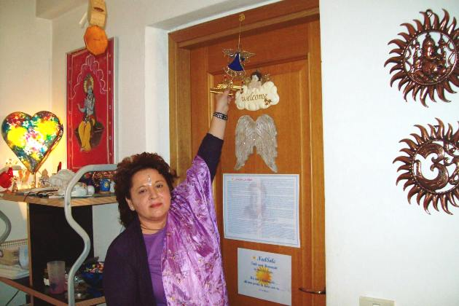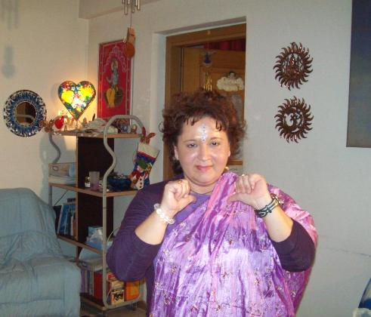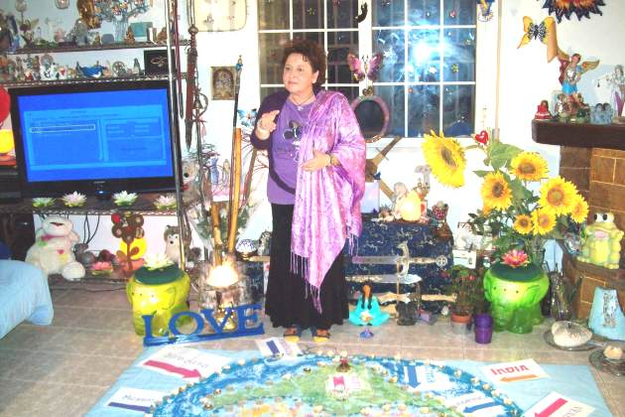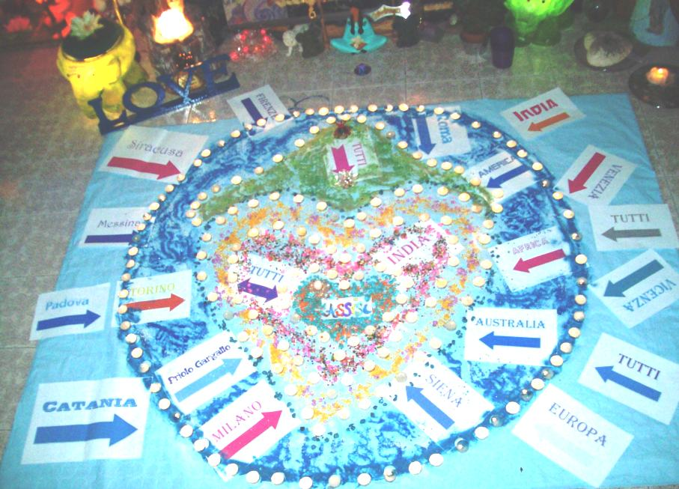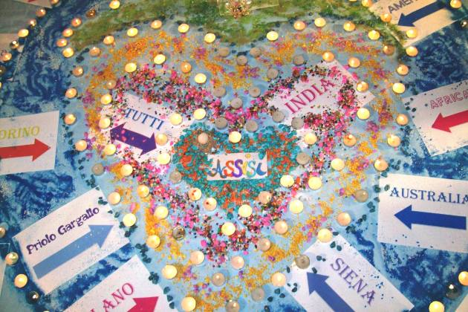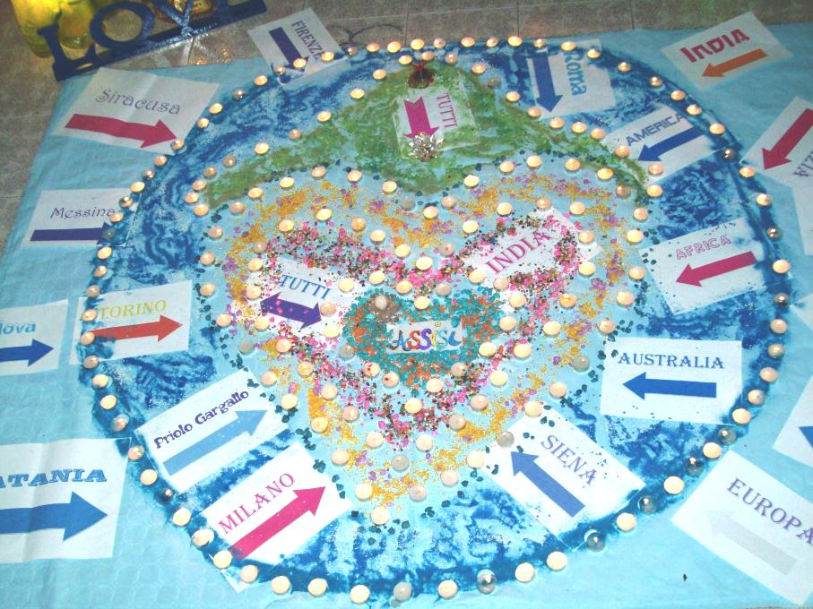
(dopo la creazione del mandala)
Uriel.- Love… l’ Amore che guarda il mondo…
Uriel.- c’è della ricotta? Del latte al limone!
Anche voi potete assaggiarne… ognuno ne assaggi un po’!
M.- è qui la madre?
Uriel.- è qui il Fuoco!
M.- e mangi ricotta e latte… non mi sembra da querrieri!
Uriel.- ma dolce si…!
Avete inteso il senso delle indicazioni di mio fratello e di tutta la Luce? Il senso d’unione…. non può non essere altrimenti. Molti di voi pensano che l’unione non esiste più. L’unione è fondamentale per chi dice di alimentare e seguire la Luce. La comunione fondamentale… Non esattamente come la intendete voi. Comunione è unione di intenti, unione nella strada, unione nella scelta. L’unione di intenti porta alla correttezza e al rispetto dell’uno verso l’altro… dell’uno verso l’altro che compone un gruppo, che forma una comunità. Molti dicono che vogliono essere spiriti liberi… lo spirito libero non accetta la guida, l’Amore… Non accetta la comunione di intenti. Essere soli non serve. E’ facile dire” io posso farlo”, ma al livello della Luce, al livello dell’energia divina, il singolo si allontana.
Questo vi sarà ripetuto infinite volte per somma indicazione, per portarvi al completo risveglio, alla completa comprensione di ciò che è l’Amore. L’amore è unione, non disarmonia… Rispetto, non dimenticanza…
L’Amore è credere nell’altro, non denigrarlo.
Ogni nostra indicazione è intrisa d’Amore… Non smetteremo mai di parlarvi d’Amore… D’amore inteso in tutti i sensi, l’amore che segna la strada, che vi guida.
Dovete essere svegli però, non chiusi! Dì… (ad Al)
Al.- hai detto che uno spirito libero si allontana dalla Luce… Ma se in meditazione chiede l’assistenza della Luce, il suo conforto, la Luce che fa?
Uriel.- non hai inteso ciò che io ho detto… Mentre dormi sei solo nel tuo letto… Ma mentre dormi, il tuo sonno è intriso di ciò che fai quando sei sveglio… E se quando sei sveglio hai compreso che da solo non puoi proseguire, e che è importante l’unione, la Luce ti accompagnerà sempre…
Al.- da soli non ci si riesce ad aprirsi alla Luce?
Uriel.- spesso da soli si carica solo il proprio ego, e non si dona niente di se… Si pensa: io sono Dio, e sto qui a bearmi nella beatitudine … io sono Dio! E gli altri? Gli altri hanno bisogno di un abbraccio, della condivisione…
Forse è questo che devi comprendere…
Dance Buona fortuna
Ero io a dare questa indicazione, ricordi? (a M, riferendosi alla canzone)…
Uriel.- comprendete il senso di questa vibrazione?Tutta la compilation è molto bella, è la compilation della Luce… C’è chi ci crede e chi non ci crede… Ma chi non ci crede ha solo il Cuore chiuso… Scrivetelo! L’Amore non riesce a penetrare il suo Cuore…. La gelosia, la frustrazione, l’invidia lo chiudono…
Nessuno si chiede del perché la gente si allontana dalla Luce. L’allontanamento dalla Luce è sempre dettato da frustrazione e gelosia. Perchè non si vuole essere guidati! Perché siete sempre degli umani… Questa è un’affermazione detta e ridetta, ma molti umani non vogliono ancora sentire pur professandosi operatori di Luce… Il vero operatore di Luce abbraccia il mondo intero, in tutto ciò che fa, che dice, in ogni azione, amichevole, familiare, professionale, con i colleghi e datori di lavoro, con i fratelli e con le sorelle, con i figli e con le mogli, con le mamme e con i padri, con tutti i vostri fratelli che abitano il pianeta…
Prossima serata, il 22, una danza scatenata che sarà guidata da me per tutta la durata… Ed è il fuoco che dovrà essere acceso davanti alla piramide d’Amore… Ognuno alimenti la piramide con un fiore, come è già successo…
Prima però ci si dovrà bagnare nell’acqua, come già deciso…
Il gioco… Giocare è importante! Buona fortuna per tutti… ma non per chi gli sta bene così! Non per chi non lotta… buona fortuna per chi lotta e vive nell’Amore… Anche gli sconosciuti che sono uniti nel Cuore sono amici…. Gli sconosciuti di tutte le Nazioni e di tutti i Continenti del Pianeta, non sono sconosciuti ma esseri uniti nell’Amore ...
Stringersi la mano senza rancori e diffidenze questo è ciò che dovete fare!
Dance L’opportunità..
Complimenti a questi tre esseri che hanno cantato l’Amore… (L’opportunità )
Potete scriverlo “ Solo un messaggio dalla Luce: siete stati tre esseri speciali, avete saputo cantare l’Amore!”
Scriveteglielo, è un messaggio dalla Luce…
La gente ha bisogno di sapere, anche se ancora non comprende… Alcuni si ed altri no… Questo solo dovrete scrivere… Tre esseri speciali che hanno cantato una lode all’Amore, tre esseri che hanno saputo cantare l’Amore… Grazie, da tutta la Luce… Grazie!
In questi momenti in cui si sta cercando di seminare la paura, è il vivere insieme, è l’Amore, che dovrà prendere il sopravvento! Un messaggio da Neelsole, da tutti noi, ok? Un grazie da tutta la Luce…
Un messaggio da Cuore a Cuore non può essere definito un messaggio astruso, chiaro?
Qualche domanda? Avete inteso l’appuntamento?
Ancora non siete convinti che vivendo in un’altra dimensione tutto si può creare in un attimo… Vivete già nella creazione positiva, ma nell’essere invisibili, ancora non lo vedete!
Cr.- nell’essere invisibili agli altri, intendi?
Uriel.- voi ancora non credete a ciò che state vivendo… Vivete in un pianeta ancora troppo intriso di paura, e lasciate sempre che la paura prenda il sopravvento, pur nel vivere in parallelo ciò che è la Luce. Per questo vi esortiamo continuamente a non vivere la paura, e a cantare per ripulirvi dalla paura… Per questo vi esortiamo continuamente a cantare, danzare, dipingere, ad esprimere la vostra creatività, per ripulirvi dalla paura…
La Creatività vive nella dimensione della Luce… La Luce è creativa, quindi, la creatività è ciò che vi rende più invulnerabili… Anche con le cose più semplici, impastare una farina e fare un panino a forma di Cuore o fare una torta… Ma non in modo sterile e meccanico, ma con creatività, mettendo Amore in ciò che si fa … Anche nel vostro lavoro, agire con creatività … Crearvi le soddisfazioni in ciò che fate… Non opportunismi, non pretese… Crearvi la soddisfazione nell’azione … Creatività! Suonare, dipingere, impastare… Coltivare la terra che tanto sta soffrendo, e più di tutti è intrisa di dolore, ma che se voi lavorate con creatività potete ripulire e ripulirvi…
E’ un gioco, ma non un gioco sterile… C’è gente che si riunisce per un desiderio di potere… Infiniti sono i gruppi… Molte le comunità che si stanno creando. Una è la Luce. La Luce va tutta in un senso… il senso dell’Amore. Ma chi si riunisce ancora con i vecchi schemi nella mente e nel Cuore, non può creare nulla… Comprendete il senso?
Molti destini si uniscono e si intersecano… Intendete? Ma i destini che si uniscono con il solo desiderio di potere mettono avanti solo la parvenza di Luce, non la Luce…
La Luce segue sempre il suo corso! E lascia anche che gli altri seguano il loro …
Molti sono i gruppi che utilizzano la Luce, che utilizzano Swami… Ma molti altri sono i gruppi che seguono la Luce e che seguono Swami!
M.- ottima la combinazione acqua e fuoco delle terme…
Uriel.- prima di fare la danza del fuoco dovete ripulirvi!
Cosa ti fa ridere così tanto? (ad An)
An.- sono felice…
Uriel.- ah, sei felice? Un brindisi di Luce… “Alla Luce, all’Amore, alla Vita!”
Altro da dire?
An.- a cosa ti riferivi prima?
Uriel.- dovrei fare un lungo elenco e non c’è tempo… Inizia a farlo tu, intanto!
An.- non c’è bisogno…
Uriel.- ah non c’è bisogno? Nell’essere presuntuosi si ha tutto in mente… vedi dove sta la differenza? Io, io, io… e non si vuole essere guidati… Tu hai chiesto a cosa mi riferivo, ma non ti importava veramente di sapere a cosa mi riferivo… A me non devi dimostrare nulla… Io cerco di esortare… Tutta la Luce sprona per farvi vedere, sentire, osservare, ma la scelta è vostra… Se non si cambiano le azioni nella vita, si ricade negli stessi errori… E allora, a cosa serve dire: io voglio cambiare, se non si va oltre nell’azione?
Se tutto vi scivola addosso, a che serve? Concentratevi sull’Amore, sull’unione, sulla chiarezza d’azione… Difendete ciò che scegliete. Vivete per questo, ma vivete tutto nell’Amore!
An.- io mi difendo soltanto se vengo attaccato, prendo sempre posizione anche per gli altri, mi faccio sempre avanti…. Ma forse non riesco a capire….
Uriel.- non ascolti!
An.- sono sempre stato uno che prende posizione per gli altri, anche sul lavoro…
Uriel.- ciò che ti si dice semplicemente è: difendi ciò in cui credi… Solo questo! Se credi in qualcosa, difendila! E non lasciare che altri possano intralciare la tua strada… Solo questo! Nessun attacco. Sempre in Pace… Sempre, seppure io sia il Fuoco! Pace e Unione, Amore e Fratellanza… È per questo che stiamo lavorando! Per la comunione di intenti in tutte le parti del mondo, in tutte le città, in tutte le Nazioni, in tutti i Continenti…
Il gioco di Luce è un gioco d’Amore… Non ci sono altre parole…
Tutto è chiaro, o poco chiaro? Siamo Uno!
Splendida danza e splendido mandala…
Al.- danza soft…
Uriel.- soft? Preparati per la prossima serata, allora!
Devo andare!
Love, love, love!
⬄⬄⬄⬄⬄⬄
NeelSole è un Gruppo di Anime che ha già camminato insieme molteplici volte in passato, e in particolare nell’avventura con (Sri) Francesco d’Assisi, nell’interpretazione di suoi Compagni di Vita, Cuore e Anima.
La caratteristica precipua di questa espressione è infatti proprio la riproposizione del Gruppo di Francesco d’Assisi, nel completo rinnovamento dell'energia del Tau, di concerto agli altri simboli spirituali - con il compito di riunire tutti i Compagni e Fratelli di Francesco, che così sceglieranno, in un grande gruppo di Luce per il percorso dimensionale con l’intero Pianeta. Il gruppo non ha assolutamente alcuna finalità di lucro, avendo come suo unico scopo l’Amore. Qualsiasi attività si svolge quindi in un Infinito Abbraccio di Luce, con l'esigenza ulteriore di evitare qualsiasi tipo di contaminazione.
Il Gruppo è gestito da NeelJyò (o anche NeelSole), nel suo ulteriore ruolo di tramite della Luce.
NeelSole si configura come gruppo di Servizio attivo al Pianeta e all’Universo, la cui azione, nell’espansione, è particolarmente centrata sui potenti effetti dei Mandala d’Amore, creati su indicazione della Luce, e che rappresentano uno dei suoi segni di distinzione, e sui contatti di Luce elargiti attraverso le danze, gli incontri, gli eventi, e i movimenti nel mondo. Il tutto sempre su espressa e precisa indicazione della Luce.
NeelSole non ha assolutamente alcuna finalità di lucro, avendo come suo unico scopo l’Amore, e ricevendo il massimo benessere dal servizio. Per tale motivo, tutto in NeelSole è offerto gratuitamente ad ogni operatore di Luce, e può essere fatto circolare liberamente allo stesso modo come lo si è ricevuto, comprendendo questa nota per semplice condivisione, avendo a cuore il massimo bene di tutti i partecipanti allo scambio, da chi si è offerto per il servizio a chi si è scelto per riceverlo, e senza recare disturbo a nessuno, men che meno a chi non manifesta affinità o attrazioni di questo genere.
Ogni utilizzo diverso deve esser approvato per iscritto da NeelSole, e richiesto tramite questa mailing. Shanti & Jyothi *****
NeelVolo sono i Contatti della Luce tramite Neel, oltre al resoconto essenziale della vita del Gruppo. Pax et Bonum***
Sito del gruppo: www.NeelSole.Org

